Эльдар Рязанов. Правила жизни

Где есть юмор — там есть и правда
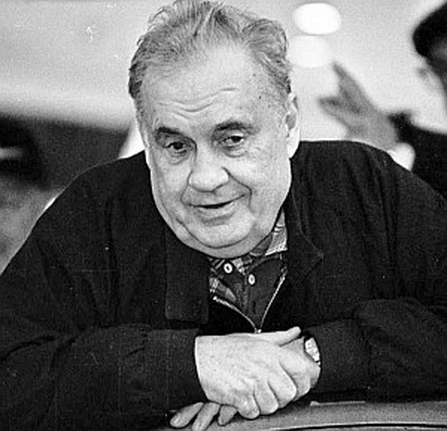
Мне нравится все потертое и рваное.
У меня такая хорошая память, что я помню даже свой довоенный телефон: Г-69132. Я помню, что банка крабов в войну стоила 77 копеек. Приходишь в любой магазин — а там одни крабы; их не покупал никто. Что это и где это водится — никто ни фига не знал.
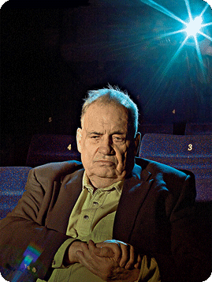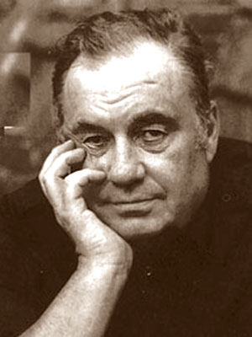
Я много с кем делал интервью — с Бельмондо, Клодом Лелюшем, Филиппом Нуаре, Альберто Сорди, но лишь когда я шел к Феллини, я шел и думал: «Иду к королю». Похожее чувство я испытал в 1968-м или в 1969-м, когда вез с «Мосфильма» Солженицына до его дома. Чувствовал, что у меня в машине что-то бесценное.
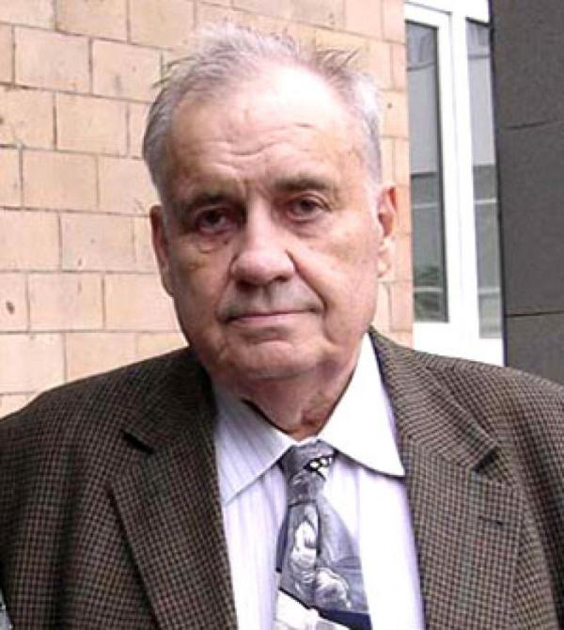
Только дураки думают над тем, как себя преподносить. Это, пожалуй, главное, чему я научился у Эйзенштейна.
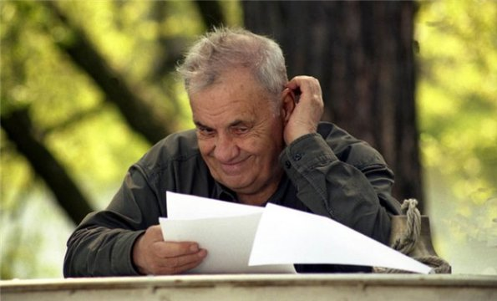
Сегодняшнюю политическую ситуацию я сквозь себя абсолютно никак не пропускаю. Я не знаю, в какой стране живу, не знаю, какой у нас строй. Я не понимаю, условно говоря, за что сидит Ходорковский, а другой олигарх почему не сидит. Я понимаю одно: кроме русского языка, нас ничего больше не объединяет. Я сегодня живу не в стране, а на своей территории.
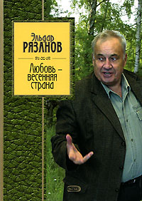
Когда такое вокруг происходит, я не могу больше играть в шахматы — это позиция Гарри Каспарова, бросившего шахматы ради политики. И я эту позицию не понимаю. Значит, он недостаточно любит шахматы.
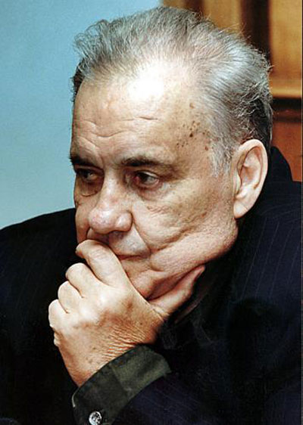
Вы не смотрели моего «Андерсена»? Боитесь, что я сделал говно? А я последние два года жил ради этого фильма. Андерсен — кипяток со льдом и перец с вареньем. Все тут замешано. У него мать — алкоголичка, сестра — проститутка, дед — сумасшедший, а он — гений. Да, он отрекся от сестры и не приехал на похороны матери, но он не преступник. Пусть каждый в своей биографии поищет, не предавал ли он свою мать, не отрекался ли он от своих родственников, нет ли у него каких-то тараканов в голове.
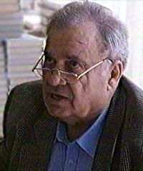
Где есть юмор — там есть и правда.
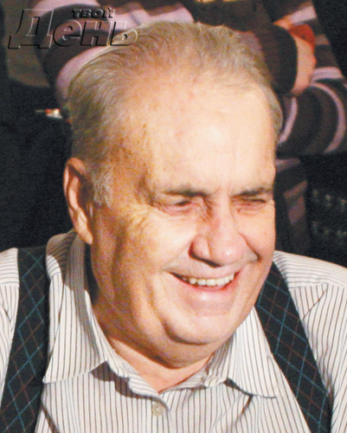
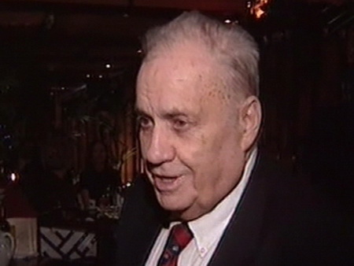
«Изображая жертву» — антипоколенческая вещь. Матерный монолог следователя о молодых людях, которым все по фигу, — это сильно. Я не люблю картины с матом, но я бы на его месте говорил так же. Ненавижу это невежественное племя мальчиков и девочек.
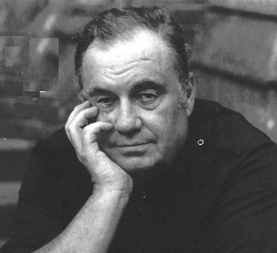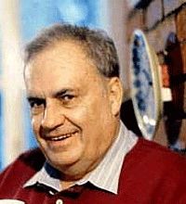
Русские, если почитать фольклор, всегда хотели получить все сразу и много, и при этом не работать. Русские сказки — это и есть, к сожалению, национальная идея. Менталитет, который, мягко сказать, симпатии не вызывает. Лучшие люди в России всегда существуют вопреки ему.
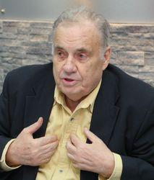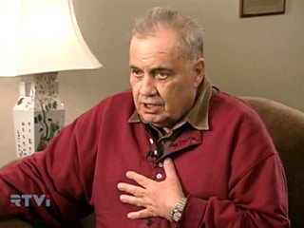
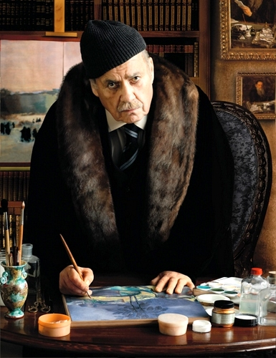
Самое трудное, но и самое интересное и благодарное — делать комедии о хороших и добрых людях. Мольер не написал ни одной комедии, где действовали бы герои, которым мы хотим сочувствовать. Чтобы работать в этом русле, надо иметь такое чутье и так любить людей, как мало кто умеет. В нашем кино в этом жанре кроме нас с Эмилем Брагинским никто не работал. Чаплин делал такое, но только лучше, чем мы.
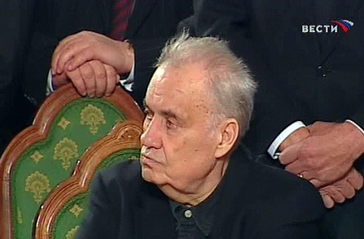
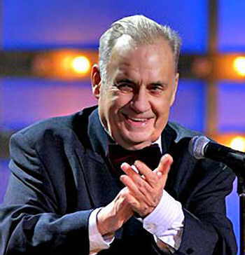
Что меня трогало в пятидесятые, шестидесятые, семидесятые и восьмидесятые — это же трогало и огромное количество людей, большинство. Сегодня таких, как я, все меньше и меньше. Феллини в восьмидесятых говорил: «Мой зритель уже умер». Это ужасная правда.

–––––––––––-
Такой вот он у нас, простой и мудрый, искренний и с хитрецой, открытый и загадочный, наш дорогой Эльдар Рязанов. И, наверное, нет в бывшем СССР человека, который не слышал бы о нём, не видел хотя бы одного из его многочисленных фильмов... Здоровья и счастья ему, долгих лет и новых творческих успехов!..

